○○學校
先行配合居家隔離宣導通知單
依傳染病防治法及學校衛生法相關規定，學校發現學生或教職員工罹患傳染病或有造成校內傳染之虞時，應會同衛生、環境保護機關做好防疫及監控措施；必要時，得禁止到校。本通知是因您曾與COVID-19確診個案密切接觸，學校為防阻傳染病擴散，須請您先行居家隔離，並應依下列說明事項配合辦理：
- 接到通知時還在家中，則請先留在家中自我隔離，如果接到通知時已到校，請以家人接送、步行或騎車等方式返家隔離。遇生命、身體等之緊急危難（如：火災、地震或需緊急外出就醫等），始可離開隔離地點，但離開時須佩戴口罩，保持社交距離，並儘速聯繫所在地方政府或1922，並依地方政府指示辦理。
- 在家中請單獨一人一室（單獨房間含衛浴）為基準，如果能遵守居家隔離相關規定，且每次使用浴廁後能適當清消，則可於不含獨立衛浴設備之個人專用房間隔離。請使用稀釋後的漂白水或酒精清潔所有經常觸摸的物體表面；一般的環境，如家具、房間地板，消毒可以用1：50的稀釋漂白水（1000 ppm）。浴室或馬桶表面則應使用1：10的稀釋漂白水（5000 ppm）消毒，漂白水應當天泡製。室內空氣則需靠良好的通風以維持空氣清潔。
- 在家隔離期間請您避免和家人共食或共用物品，也不要與其他同住者接觸，特別是長者、幼兒或免疫力低下的同住家人。
- 於隔離期間，請務必佩戴口罩和注意手部衛生（使用肥皂和水洗手，或使用酒精），每日早/晚各量一次體溫，並記錄體溫及健康狀況，中央流行疫情指揮中心每天會發簡訊關懷您的健康狀況，並於有症狀（發燒、流鼻水、咳嗽、喉嚨痛、倦怠、肌肉痠痛、頭痛、腹瀉、嗅覺或味覺異常、呼吸急促等）或隔離期滿時，以簡訊詢問您快篩檢測的結果，請您依簡訊內容回復健康及採檢狀況。
- 如快篩結果為陽性，請回覆簡訊並立即與當地衛生局所及學校防疫小組聯繫或免費使用24小時視訊諮詢APP「健康益友」，依指示配合處置。
（IOS：https://reurl.cc/Qj14GO, Android：https://reurl.cc/Qj14gM）
- 若出現喘、呼吸困難、持續胸痛、胸悶、意識不清、皮膚或嘴唇或指甲床發青等症狀，請立即通知所在地政府衛生局或撥打119，以119救護車為原則或指示之防疫計程車、同住親友接送或自行前往（如步行、自行駕/騎車）等方式為輔。
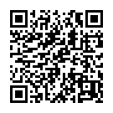
衛生福利部公告：
「居家隔離及居家檢疫對象應遵守及注意事項」
「自主健康管理對象應遵守及注意事項」
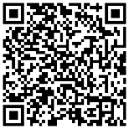
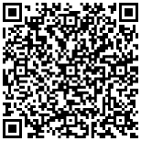
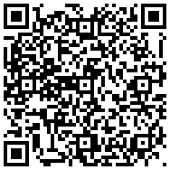
健康益友APP： 居家隔離及檢疫期間檢測措施說明：
IOS版： | Android版：

